Trabajo 3 de Base De Datos 1

Gustavo Ángel Ortega Pérez

Hennys Sebastian Tous De Avila

Universidad de Cartagena

Programa: Ingeniería de Software

Asignatura: Estructura de Datos

Tutor: Jhon Arrieta Arrieta

Cartagena de Indias – agosto 3 del año 2022

**Tabla de Contenido**

1. Introducción.
2. Objetivo.
3. Justificación.
4. Resultados
5. Síntesis y argumentos individuales.
6. Bibliografía

**Introducción**

En el presente documento vamos a explorar el uso de un Gestor de Bases de Datos, haciendo uso de sentencias DML para la creación, eliminación y modificación de registros teniendo en cuenta las tablas establecidas en la actividad anterior.

**Objetivos**

* Conocer los distintos Gestores para manejar bases de datos e interactuar con su interfaz.
* Hacer uso de las Sentencias DML para operar con datos dentro de cada una de las tablas.
* Observar el comportamiento de los datos en tablas intermedias o débiles al momento de correr sentencias DML.

**Justificación**

Principalmente hemos decidido tomar riendas de este documento para ahondar nuestros conocimientos dentro del uso de Gestores para bases de Datos, teniendo en cuenta sentencias DML.

Esto con la finalidad de aprender a cómo manejar registros mediante sentencias DML de tipo Insert, Update y Delete,

**Resultados**

**DESCRIPCIÓN DE LA ACTIVIDAD**

Para realizar esta actividad es necesario tener a la mano los siguientes insumos:

* Tener correctamente instalado los motores de bases de datos SQL Server, Oracle SQL y PostgreSQL.
* Tener correctamente instalado un Cliente Manejador de Bases de datos con GUI (Graphic User Interface), esto con el fin de no utilizar el Cliente por Terminal de Línea de Comando. Es ideal que para el desarrollo de esta actividad se utilice el Cliente por defecto que ofrece el Fabricante de Cada motor de BD, los cuales para nuestro caso son: Oracle SQL Development, Microsoft SQL Server Management, PostgreSQL PgAdmin.
* Contar con el Modelo relacional de la BD del ejercicio seleccionada para desarrollar la 2da Actividad
* Contar con el archivo **backup_bd_grupo_xyz.sql** generado en el punto #37 de la 2da Actividad.

A continuación con el desarrollo de esta 3ra actividad ustedes como grupo deben demostrar que han estudiado y practicado lo suficiente el tema de **Sentencias DML de tipo Insert, Update y Delete**

1. Usar el Cliente Manejador de BD Gráfico para establecer conexión con el respectivo Motor de BD.

DESCRIPCIÓN DETALLADA DE LOS PASOS PARA REALIZAR LA CONEXIÓN

-Entrar a la interfaz gráfica de usuario(GUI) de postgres SQL server, al momento de entrar pedirá digitar la contraseña maestra, ingresamos la contraseña en password;

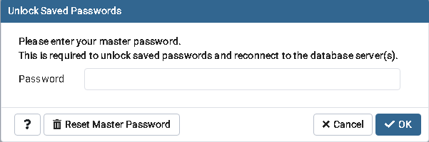

-Seleccionamos el servidor a desear y pulsamos clic derecho, y seleccionamos y pulsamos en “connect server”;

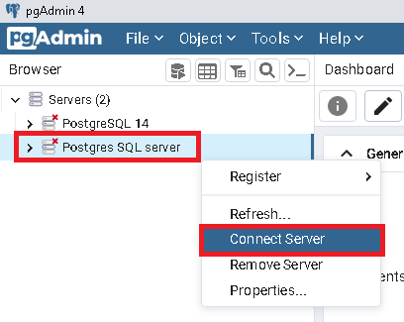

-Escribimos la contraseña respecto al usuario seleccionado;

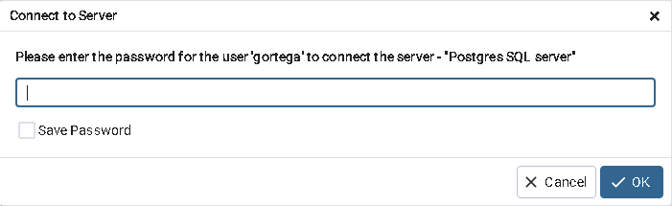

____________________________________

____________________________________

____________________________________

____________________________________

1. Utilizar el archivo **backup_bd_grupo_xyz.sql** para realizar el proceso de restauración de la bd.

DESCRIPCIÓN DETALLADA DE LOS PASOS PARA RESOLVER ESTE PUNTO

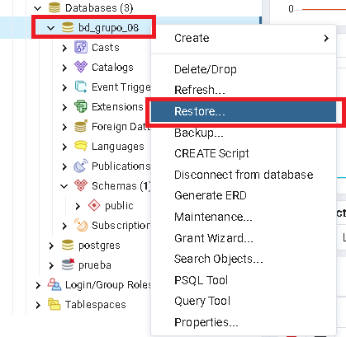

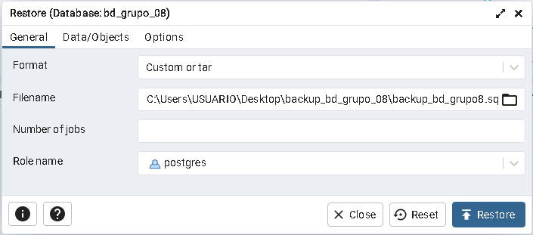

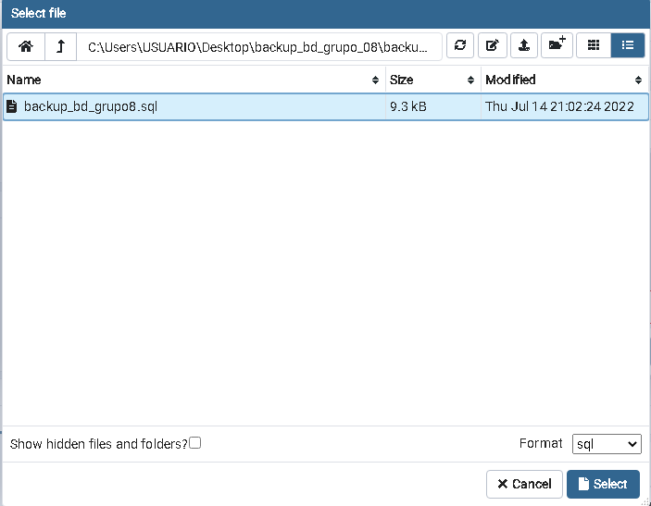

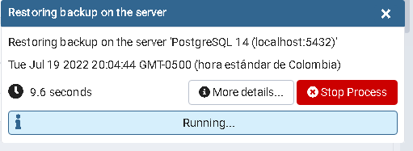

____________________________________

____________________________________

____________________________________

____________________________________

1. Verificar que se han creado todas las tablas de la **bd_grupo_xyz**

DESCRIPCIÓN DETALLADA DE LOS PASOS PARA RESOLVER ESTE PUNTO

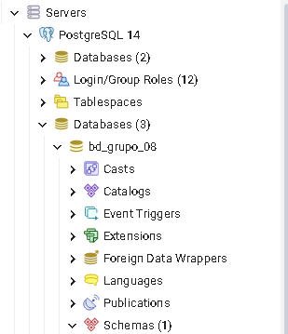

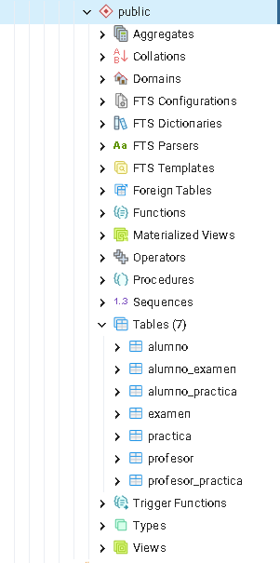

____________________________________

____________________________________

____________________________________

____________________________________

1. Confirmar si las tablas están conectadas mediante las respectivas llaves foráneas, por ejemplo: volviendo a generar el Modelo Relacional o revisando cada tabla para ver si contiene o no sus llaves foráneas.

DESCRIPCIÓN DETALLADA DE LOS PASOS PARA RESOLVER ESTE PUNTO

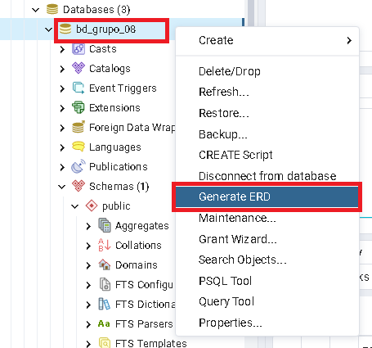

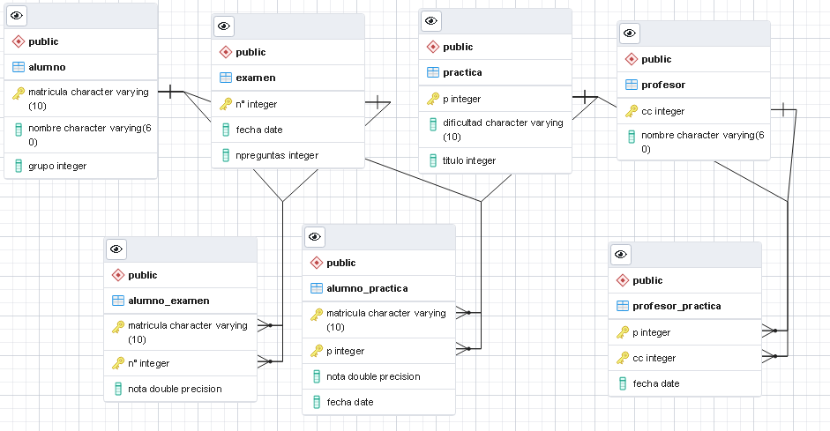

____________________________________

____________________________________

____________________________________

____________________________________

1. Volver a crear el usuario para **bd_grupo_xyz** con las mismas credenciales utilizadas en el punto #5 de la 2da Actividad.

DESCRIPCIÓN DETALLADA DE LOS PASOS PARA RESOLVER ESTE PUNTO

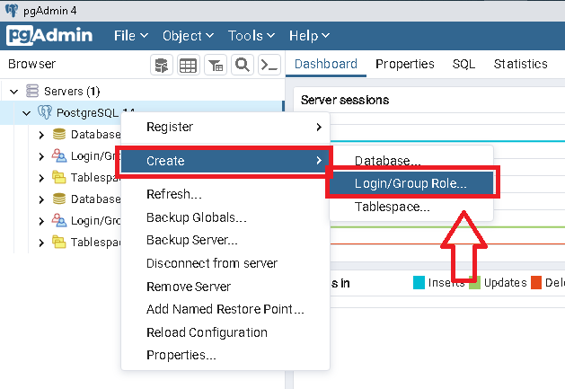

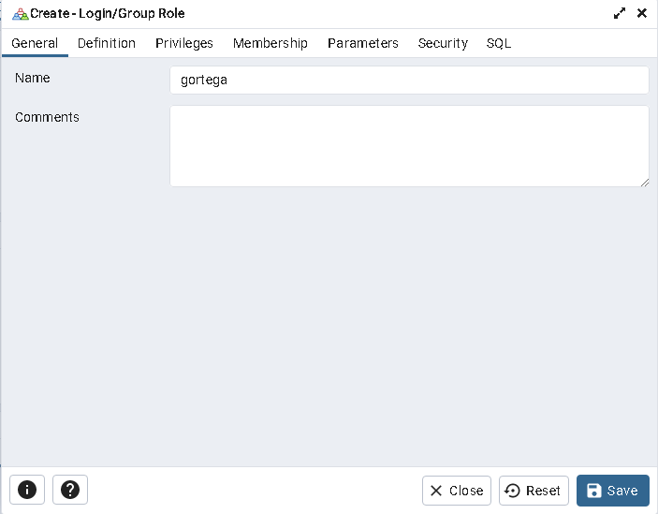

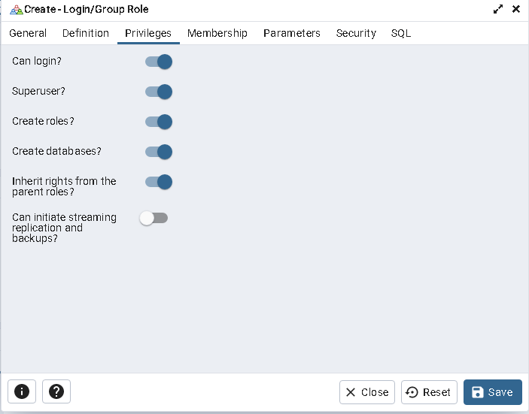

____________________________________

____________________________________

____________________________________

____________________________________

1. Desconectarse del Motor de BD y volver a conectarse utilizando las credenciales del usuario **bd_grupo_xyz.**

DESCRIPCIÓN DETALLADA DE LOS PASOS PARA RESOLVER ESTE PUNTO

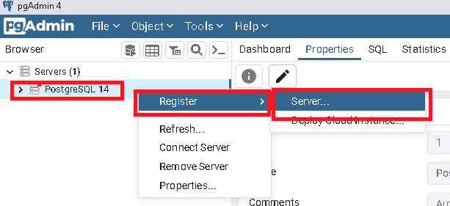

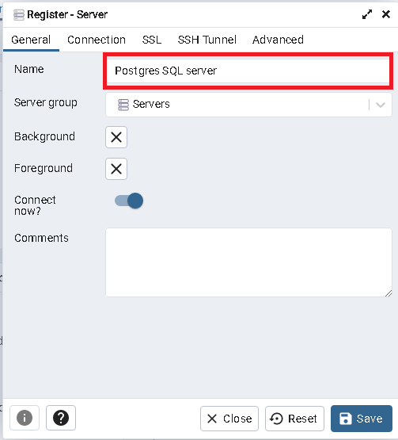

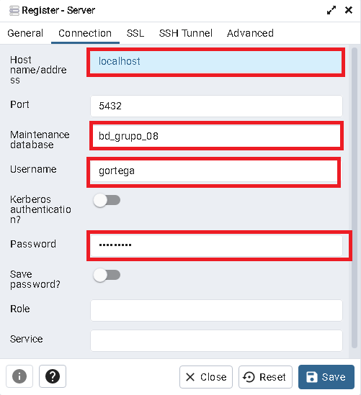

____________________________________

____________________________________

____________________________________

____________________________________

1. Mostrar las bases de datos del usuario **bd_grupo_xyz**

DESCRIPCIÓN DETALLADA DE LOS PASOS PARA RESOLVER ESTE PUNTO

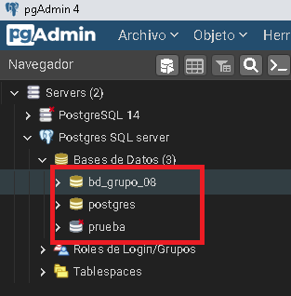

____________________________________

____________________________________

____________________________________

____________________________________

De ahora en adelante, solo cuando se le pida (INSTRUCCIÓN SQL o GUI) ustedes deben dar respuesta al desarrollo de las operaciones SQL de dos maneras:

1. **INSTRUCCIÓN SQL**: Se debe utilizar la función de editor de SQL suministrada por el Cliente Gráfico MBD, e ingresar y ejecutar la respectiva Instrucción SQL.
2. **GUI**: Usar la función netamente gráfica (generalmente un formulario con campos y botones para ingresar, cambiar o eliminar los datos de las columnas y registros de cada tabla)

**Observaciones**:

* Para caso del modo **INSTRUCCIÓN SQL**, en cada ejercicio deben escribir la instrucción SQL utilizada, tomar recortes de pantalla de la zona donde fue ingresada, ejecutada y el resultado de la instrucción.
* Para el caso de **GUI**, en cada ejercicio se debe tomar pantallazo de la zona donde se ingresan los datos y se da la respectiva orden para ejecutar la instrucción.

**NOTA**: solo tomar recortes de pantalla de la zona interesa mostrar, evitar tomar pantallazos de toda la pantalla porque evita visualizar correctamente el resultado de cada ejercicio.

Tomar alguna de las tablas de la base de datos bd_grupo_xyz y realizar las siguientes operaciones:

1. Insertar al menos 2 registros usando el formato de **Inserción total** de SQL.

DESCRIPCIÓN DETALLADA DE LOS PASOS PARA RESOLVER ESTE PUNTO

**INSTRUCCIÓN SQL**:

INSERT INTO Alumno (

matricula,nombre,grupo

) VALUES (

0001,'juan' , 01);

INSERT INTO Alumno (

matricula,nombre,grupo

)VALUES (

0002,'manuel' , 01);

____________________________________

Recorte de pantalla:

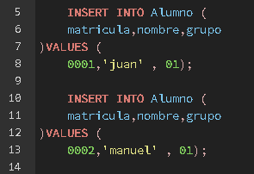

____________________________________

Explicación: Insertando datos a las columnas de la tablas Alumno fila por fila.

___________________________________

____________________________________

**Opcionalmente GUI:**

Recorte de pantalla:

____________________________________

Explicación:

___________________________________

____________________________________

1. Insertar al menos 2 registros usando el formato de **Inserción parcial** de SQL

**INSTRUCCIÓN SQL**:

INSERT INTO Alumno (

matricula,nombre

)VALUES (

0003,'micaela');

INSERT INTO Alumno (

matricula,nombre

)VALUES (

0004,'manuel');

____________________________________

Recorte de pantalla:

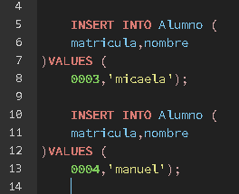

____________________________________

Explicación: inserción parcial es poner algunos datos de los campos disponibles en una fila en este caso, los campos matricula y nombre de la tabla alumno.

___________________________________

____________________________________

**Opcionalmente GUI:**

Recorte de pantalla:

____________________________________

Explicación:

___________________________________

____________________________________

1. Insertar al menos 5 registros usando el formato de **Inserción masiva** de SQL

**INSTRUCCIÓN SQL**:

INSERT INTO Alumno (

matricula,nombre,grupo

)VALUES (0005,'tobias',02),

(0006,'pablo',01),

(0007,'Lili',03),

(0008,'esteban',02),

(0009,'michel',03);

____________________________________

Recorte de pantalla:

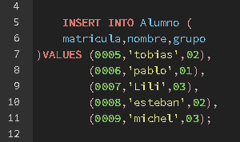

____________________________________

Explicación: En la inserción masiva se intenta Insertar más de una fila a la vez, con todos los datos en los campos posibles.

___________________________________

____________________________________

**Opcionalmente GUI:**

Recorte de pantalla:

____________________________________

Explicación:

___________________________________

____________________________________

1. Mostrar todos los registros Insertado en la tabla:

**INSTRUCCIÓN SQL**:

Select * from alumno;

____________________________________

Recorte de pantalla:

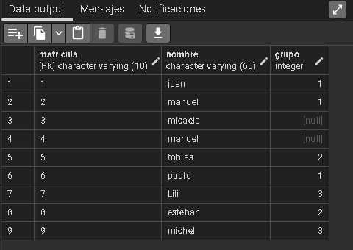

____________________________________

Explicación: Mostrando los registros guardados después de haber hecho la inserción masiva, inserción parcial y la inserción total mostrando los cambios en la tabla alumno.

___________________________________

____________________________________

**Opcionalmente GUI:**

Recorte de pantalla:

____________________________________

Explicación:

___________________________________

____________________________________

1. Cambiar o actualizar todos los datos de alguna de las columnas de la tabla

**INSTRUCCIÓN SQL**:

UPDATE Alumno SET grupo = '6'

____________________________________

Recorte de pantalla:



____________________________________

Explicación: actualizando datos de la columna grupo por un valor determinado en este caso todos los datos van hacer 6 en el columna grupo

___________________________________

____________________________________

**Opcionalmente GUI:**

Recorte de pantalla:

____________________________________

Explicación:

___________________________________

____________________________________

1. Mostrar todos los registros Insertado en la tabla:

**INSTRUCCIÓN SQL**:

Select * from alumno;

____________________________________

Recorte de pantalla:

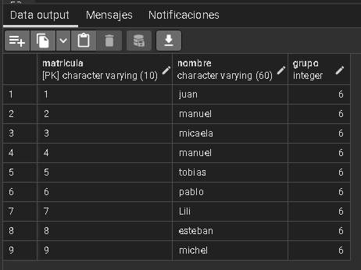

____________________________________

Explicación: todos los datos de la columna grupo anterior fueron reemplazados por el valor de 6

___________________________________

____________________________________

**Opcionalmente GUI:**

Recorte de pantalla:

____________________________________

Explicación:

___________________________________

____________________________________

1. Cambiar o actualizar los datos sólo un registro de la TablaX cuya clave primaria sea igual a Y o Z valor.

**INSTRUCCIÓN SQL**:

UPDATE alumno SET nombre = 'Alberto' WHERE matricula = '2';

____________________________________

Recorte de pantalla:

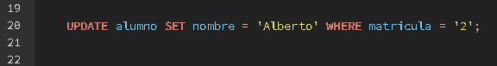

____________________________________

Explicación: se actualiza el valor de un nombre anterior por Alberto en donde se encuentre ubicado en una fila con matricula iguales a 2

___________________________________

____________________________________

**Opcionalmente GUI:**

Recorte de pantalla:

____________________________________

Explicación:

___________________________________

____________________________________

1. Mostrar todos los registros Insertado en la tabla:

**INSTRUCCIÓN SQL**:

Select * from alumno;

____________________________________

Recorte de pantalla:

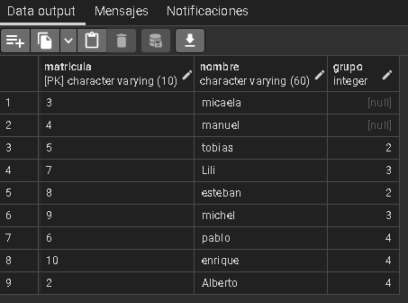

____________________________________

Explicación: los registros cambiados son el nombre de manuel por el nombre de Alberto del campo matricula con datos de 2.

___________________________________

____________________________________

**Opcionalmente GUI:**

Recorte de pantalla:

____________________________________

Explicación:

___________________________________

____________________________________

1. Cambiar o actualizar sólo los datos de aquellos registros de la TablaX que cumplan con Y **o** Z condición

**INSTRUCCIÓN SQL**:

UPDATE alumno SET nombre = 'matias' WHERE grupo = 3 OR true;

____________________________________

Recorte de pantalla:



____________________________________

Explicación: se actualizan los campos de columna nombre cuando la condición de grupo sea igual a 3 o sea verdadera

___________________________________

____________________________________

**Opcionalmente GUI:**

Recorte de pantalla:

____________________________________

Explicación:

___________________________________

____________________________________

1. Mostrar todos los registros Insertado en la tabla:

**INSTRUCCIÓN SQL**:

Select * from alumno;

____________________________________

Recorte de pantalla:

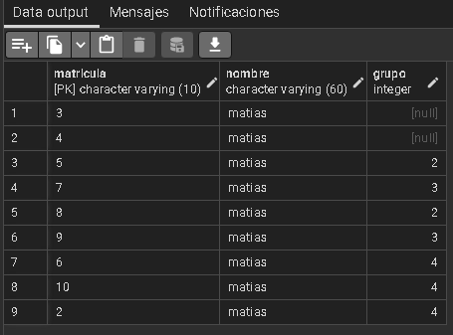

____________________________________

Explicación: se muestra el resultado de cambiar todos los campos por la condición OR

___________________________________

____________________________________

**Opcionalmente GUI:**

Recorte de pantalla:

____________________________________

Explicación:

___________________________________

____________________________________

1. Cambiar o actualizar los datos sólo de aquellos registros de la TablaX que cumplan con Y **y**  Z condición

**INSTRUCCIÓN SQL**:

UPDATE alumno SET nombre = 'felipe' WHERE grupo = 2 AND true;

____________________________________

Recorte de pantalla:



____________________________________

Explicación: se actualizan los campos de la columna nombre con felipe en donde grupo sea igual a 2

___________________________________

____________________________________

**Opcionalmente GUI:**

Recorte de pantalla:

____________________________________

Explicación:

___________________________________

____________________________________

1. Mostrar todos los registros Insertado en la tabla:

**INSTRUCCIÓN SQL**: Select * from alumno;

____________________________________

Recorte de pantalla:

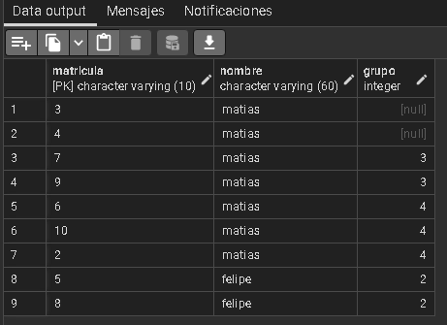

____________________________________

Explicación: se muestran los datos actualizados de los campos con nombre de grupo iguales a 2

___________________________________

____________________________________

**Opcionalmente GUI:**

Recorte de pantalla:

____________________________________

Explicación:

___________________________________

____________________________________

1. Cambiar o actualizar a mayúsculas los datos de algunas columnas de la TablaX cuyos registros cumplan con alguna condición específica.

**INSTRUCCIÓN SQL**:

UPDATE alumno SET nombre = UPPER(nombre);

____________________________________

Recorte de pantalla:

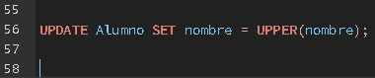

____________________________________

Explicación: se cambian los campos en la columna nombre por los propios nombres en mayúsculas

___________________________________

____________________________________

**Opcionalmente GUI:**

Recorte de pantalla:

____________________________________

Explicación:

___________________________________

____________________________________

1. Mostrar todos los registros Insertado en la tabla:

**INSTRUCCIÓN SQL**:

Select * from Alumno;

____________________________________

Recorte de pantalla:

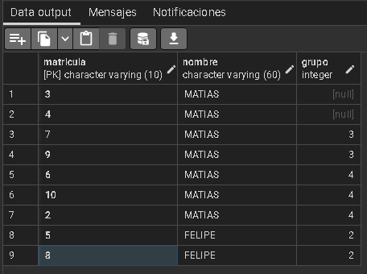

____________________________________

Explicación: se muestran los datos actualizados de los campos de la columna nombre en mayusculas

___________________________________

____________________________________

**Opcionalmente GUI:**

Recorte de pantalla:

____________________________________

Explicación:

___________________________________

____________________________________

1. Eliminar solo un registro de la TablaX de datos cuya llave primaria sea igual a Y valor

**INSTRUCCIÓN SQL**:

DELETE FROM alumno WHERE matricula = '3';

____________________________________

Recorte de pantalla:



____________________________________

Explicación: se elimina de la tabla alumno, el registro con la matricula que sea igual a 3

___________________________________

____________________________________

**Opcionalmente GUI:**

Recorte de pantalla:

____________________________________

Explicación:

___________________________________

____________________________________

1. Mostrar todos los registros Insertado en la tabla:

**INSTRUCCIÓN SQL**:

Select * from alumno;

____________________________________

Recorte de pantalla:



____________________________________

Explicación: se muestra los datos actualizados de la tabla alumno con el registro de la matricula igual a 3 eliminada

___________________________________

____________________________________

**Opcionalmente GUI:**

Recorte de pantalla:

____________________________________

Explicación:

___________________________________

____________________________________

1. Eliminar sólo aquellos registros de la TablaX que cumplan con Y **o**  Z condición

**INSTRUCCIÓN SQL**:

DELETE FROM alumno WHERE matricula = '10' OR false;

____________________________________

Recorte de pantalla:



____________________________________

Explicación: se elimina de la tabla alumno, ell registro que contenga la matricula igual a 10 o que su valor sea falso

___________________________________

____________________________________

**Opcionalmente GUI:**

Recorte de pantalla:

____________________________________

Explicación:

___________________________________

____________________________________

1. Mostrar todos los registros Insertado en la tabla:

**INSTRUCCIÓN SQL**:

Select * from alumno;

____________________________________

Recorte de pantalla:

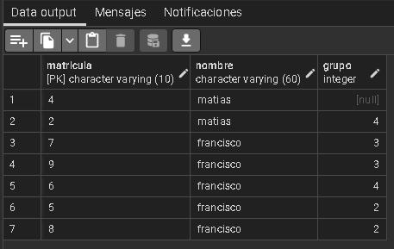

____________________________________

Explicación: se muestran los datos actualizados de la tabla alumno después de eliminar el registro con el campo matricula igual a 10

___________________________________

____________________________________

**Opcionalmente GUI:**

Recorte de pantalla:

____________________________________

Explicación:

___________________________________

____________________________________

1. Eliminar todos los registros de la TablaX

**INSTRUCCIÓN SQL**:

DELETE FROM alumno;

____________________________________

Recorte de pantalla:



____________________________________

Explicación: se eliminan todos los datos registrados en la tabla alumno

___________________________________

____________________________________

**Opcionalmente GUI:**

Recorte de pantalla:

____________________________________

Explicación:

___________________________________

____________________________________

1. Mostrar todos los registros Insertado en la tabla:

**INSTRUCCIÓN SQL**:

Select * from alumno;

____________________________________

Recorte de pantalla:

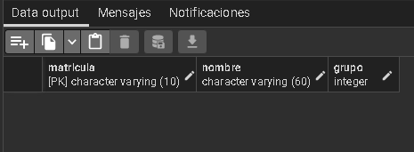

____________________________________

Explicación: se muestran todos los datos que se eliminaron en la tabla alumno

___________________________________

____________________________________

**Opcionalmente GUI:**

Recorte de pantalla:

____________________________________

Explicación:

___________________________________

____________________________________

Las siguientes operaciones tienen como objetivo comprobar el concepto de integridad referencial, el cual fue aplicado a la bd **bd_grupo_xyz** en la 2da Actividad, cuando se crearon las llaves foráneas con integridad DELETE RESTRICT UPADATE CASCADE.

Seleccionar al menos dos tablas conectadas entre sí mediante una relación de llave foránea. [TablaA] ->----<R>----|- [TablaB]. Para efectos de simplificación la explicación del ejercicio, llamaremos [TablaDébil] a la tabla que tiene la llave foránea, ósea, la [TablaA] y la otra la llamaremos [TablaFuerte], es decir, a la [TablaB].

1. Insertar al menos 1 registro en [TablaDebil], debe dar error.

**INSTRUCCIÓN SQL**:

INSERT INTO Alumno_practica VALUES ('0001',12,3.5,'2022/07/05');

____________________________________

Recorte de pantalla:

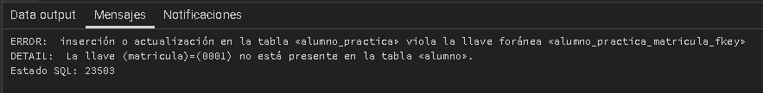

____________________________________

Explicación del error: la razón de error se debe a que no tenemos ningún registro o dato registrado en las tablas fuertes

___________________________________

____________________________________

**Opcionalmente GUI:**

Recorte de pantalla:

____________________________________

Explicación:

___________________________________

____________________________________

1. Mostrar todos los registros Insertado en la [TablaDebil]:

**INSTRUCCIÓN SQL**:

Select * from alumno_practica;

____________________________________

Recorte de pantalla:

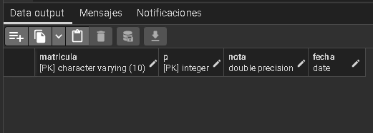

____________________________________

Explicación: ningún dato fue registrado

___________________________________

____________________________________

**Opcionalmente GUI:**

Recorte de pantalla:

____________________________________

Explicación:

___________________________________

____________________________________

1. Insertar al menos 3 registros en [TablaFuerte], no debe dar error

**INSTRUCCIÓN SQL**:

INSERT INTO Alumno (matricula,nombre,grupo)

VALUES ('1','juan',1),

('2','esteban',1),

('3','luis',2),

('4','oscar',2),

('5','sara',3);

INSERT INTO practica (p,dificultad,titulo)

VALUES (5,'media','diseño grafico'),

(6,'media','soldadura'),

(7,'dificil','montacarga'),

(1,'facil','dibujo tecnico'),

(9,'dificil','alturas'),

(4,'media','transporte'),

(2,'facil','instrumental'),

(10,'dificil','contabilidad');

____________________________________

Recorte de pantalla:

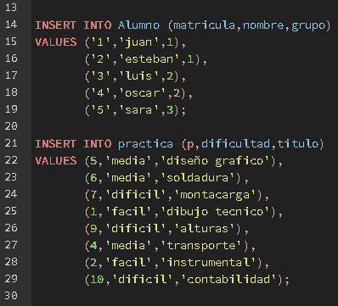

____________________________________

Explicación: se insertan datos en la tabla alumno y en la tabla practica por medio de inserción masiva

___________________________________

____________________________________

**Opcionalmente GUI:**

Recorte de pantalla:

____________________________________

Explicación:

___________________________________

____________________________________

1. Mostrar todos los registros Insertado en la [TablaFuerte]:

**INSTRUCCIÓN SQL**:

Select * from alumno;

Select * from practica;

____________________________________

Recorte de pantalla:

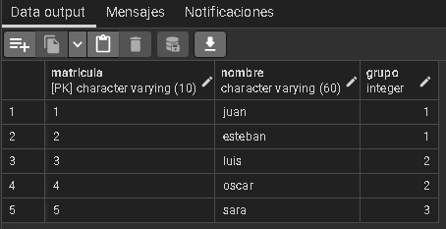

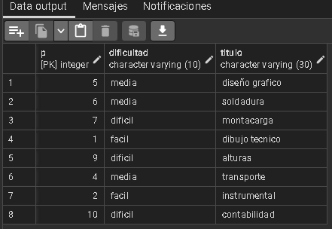

____________________________________

Explicación: se muestran los datos actualizados en la tabla alumno y tabla practica después de que los datos son insertados

___________________________________

____________________________________

**Opcionalmente GUI:**

Recorte de pantalla:

____________________________________

Explicación:

___________________________________

____________________________________

1. Insertar al menos 8 registros en [TablaDebil] pero de la siguiente manera:

* Los **2 primeros** registros de [TablaDebil] deben estar conectados al **I** registro Insertado en [TablaFuerte]
* Los **siguientes 3** registros de tabla [TablaDebil] deben estar conectados con el **II** registro de [TablaFuerte].
* Los **últimos 3** registros insertados en [TablaDebil] deben estar conectados con el **III r**egistro de tabla [TablaFuerte]

No debe dar error:

**INSTRUCCIÓN SQL**:

INSERT INTO Alumno_Practica

VALUES ('1',5,3.8,'2010/07/05'),

('1',4,4.1,'2010/07/20'),

('2',6,3.5,'2022/07/05'),

('2',2,3.0,'2022/07/20'),

('2',10,4.2,'2022/07/20'),

('3',9,4.8,'2022/07/05'),

('3',7,4.6,'2022/07/20'),

('3',1,4.0,'2022/07/20');

____________________________________

Recorte de pantalla:

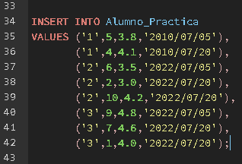

____________________________________

Explicación: se insertan registros en la tabla alumno_practica haciendo referencia a registros de las tablas alumno y tabla practica

___________________________________

____________________________________

**Opcionalmente GUI:**

Recorte de pantalla:

____________________________________

Explicación:

___________________________________

____________________________________

1. Mostrar todos los registros Insertado en la [TablaDebil]:

**INSTRUCCIÓN SQL**:

Select * from alumno_practica;

____________________________________

Recorte de pantalla:

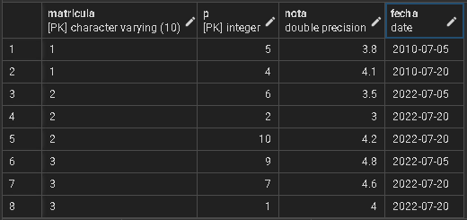

____________________________________

Explicación: registros de datos de la tabla alumno_practica después de la inserción masiva

___________________________________

____________________________________

**Opcionalmente GUI:**

Recorte de pantalla:

____________________________________

Explicación:

___________________________________

____________________________________

1. Modificar o **cambiar el valor de la llave primera** del **primer** registro insertado en [TablaFuerte].

**INSTRUCCIÓN SQL**:

UPDATE alumno SET matricula ='6' WHERE matricula ='1';

UPDATE practica SET p = 3 WHERE p =5;

____________________________________

Recorte de pantalla:

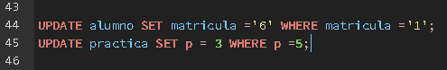

____________________________________

Explicación: cambiar los registros de los campos de las tablas alumno y practica digitando otros datos

___________________________________

____________________________________

**Opcionalmente GUI:**

Recorte de pantalla:

____________________________________

Explicación:

___________________________________

____________________________________

1. Mostrar todos los registros Insertado en la [TablaFuerte]:

**INSTRUCCIÓN SQL**:

Select * from alumno;

Select * from practica;

____________________________________

Recorte de pantalla:

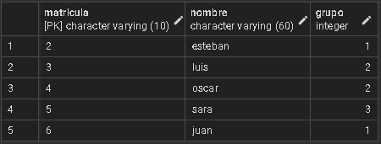

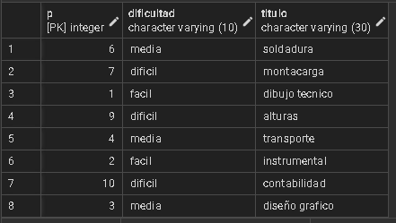

____________________________________

Explicación: se muestran los datos actualizados después de cambiar los campos de la tabla alumno en la columna matricula y en la tabla practica en el columna p

___________________________________

____________________________________

**Opcionalmente GUI:**

Recorte de pantalla:

____________________________________

Explicación:

___________________________________

____________________________________

1. Mostrar todos los registros Insertado en la [TablaDebil]:

**INSTRUCCIÓN SQL**:

Select * from alumno_practica;

____________________________________

Recorte de pantalla:

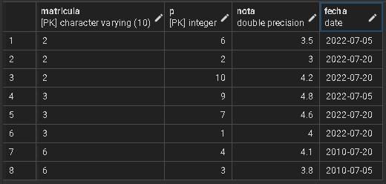

____________________________________

Explicación del resultado: se muestran los datos actualizados de la tabla alumno_practica

___________________________________

____________________________________

**Opcionalmente GUI:**

Recorte de pantalla:

____________________________________

Explicación:

___________________________________

____________________________________

1. Modificar o **cambiar el valor de la llave foránea** del IV **registro** insertado en [TablaDebil].

**INSTRUCCIÓN SQL**:

UPDATE alumno_practica SET matricula = '4', p = 7

WHERE matricula = '3' AND p = 9;

____________________________________

Recorte de pantalla:

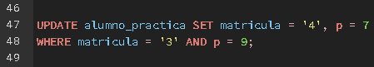

____________________________________

Explicación: se actualiza el dato de la columna matricula de la tabla alumno_practica en donde la matricula sea igual a 3 y p sea igual a 9

___________________________________

____________________________________

**Opcionalmente GUI:**

Recorte de pantalla:

____________________________________

Explicación:

___________________________________

____________________________________

1. Mostrar todos los registros Insertado en la [TablaDebil]:

**INSTRUCCIÓN SQL**:

Select * from alumno_practica;

____________________________________

Recorte de pantalla:

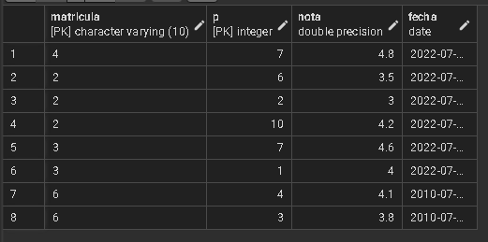

____________________________________

Explicación del resultado: Se muestran los registros actualizados de la tabla alumno_practica

___________________________________

____________________________________

**Opcionalmente GUI:**

Recorte de pantalla:

____________________________________

Explicación:

___________________________________

____________________________________

1. Mostrar todos los registros Insertado en la [TablaFuerte]:

**INSTRUCCIÓN SQL**:

Select * from alumno;

Select * from practica;

____________________________________

Recorte de pantalla:

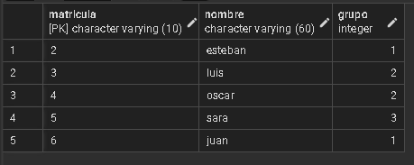

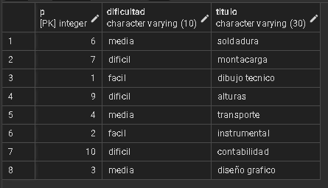

____________________________________

Explicación del resultado: se muestran los registros de la tablas alumno y la tabla practica

___________________________________

____________________________________

**Opcionalmente GUI:**

Recorte de pantalla:

____________________________________

Explicación:

___________________________________

____________________________________

1. Eliminar un registro de la [TablaFuerte]:

**INSTRUCCIÓN SQL**:

delete from alumno WHERE matricula = '5';

delete from practica WHERE p = 9;

____________________________________

Recorte de pantalla:



____________________________________

Explicación del resultado: se eliminan un registros aleatorios de las tablas alumno y la tabla practica

___________________________________

____________________________________

**Opcionalmente GUI:**

Recorte de pantalla:

____________________________________

Explicación:

___________________________________

____________________________________

1. Mostrar todos los registros Insertado en la [TablaFuerte]:

**INSTRUCCIÓN SQL**:

Select * from alumno;

Select * from practica;

____________________________________

Recorte de pantalla:

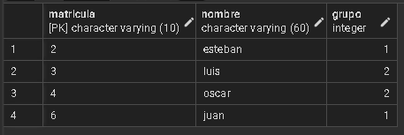

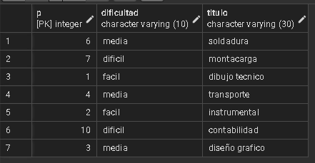

____________________________________

Explicación del resultado: se muestran los registros actualizados de las tablas alumno y la tabla practica

___________________________________

____________________________________

**Opcionalmente GUI:**

Recorte de pantalla:

____________________________________

Explicación:

___________________________________

____________________________________

1. Mostrar todos los registros Insertado en la [TablaDebil]:

**INSTRUCCIÓN SQL**:

Select * from alumno_practica;

____________________________________

Recorte de pantalla:

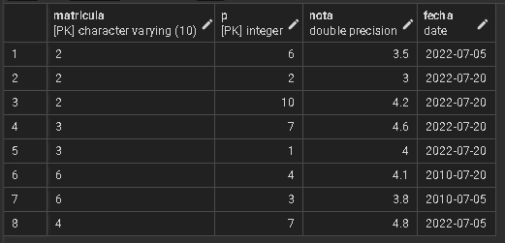

____________________________________

Explicación del resultado: se muestran los registros actualizados de la tabla alumno_practica

___________________________________

____________________________________

**Opcionalmente GUI:**

Recorte de pantalla:

____________________________________

Explicación:

___________________________________

____________________________________

1. Eliminar un registro de la [TablaDebil]:

**INSTRUCCIÓN SQL**:

DELETE FROM alumno_practica WHERE nota = 3.5;

____________________________________

Recorte de pantalla:



____________________________________

Explicación del resultado: se eliminó un registro de la tabla alumno_practica en donde la nota sea igual a 3.5

___________________________________

____________________________________

**Opcionalmente GUI:**

Recorte de pantalla:

____________________________________

Explicación:

___________________________________

____________________________________

1. Mostrar todos los registros Insertado en la [TablaDebil]:

**INSTRUCCIÓN SQL**:

Select * from alumno_practica;

____________________________________

Recorte de pantalla:

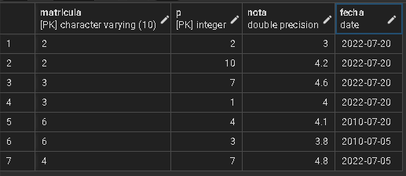

____________________________________

Explicación del resultado: se muestran los registros de la tabla alumno_practica despues de eliminar el registro con el campo nota igual a 3.5

___________________________________

____________________________________

**Opcionalmente GUI:**

Recorte de pantalla:

____________________________________

Explicación:

___________________________________

____________________________________

1. Mostrar todos los registros Insertado en la [TablaFuerte]:

**INSTRUCCIÓN SQL**:

Select * from alumno;

Select * from practica;

____________________________________

Recorte de pantalla:

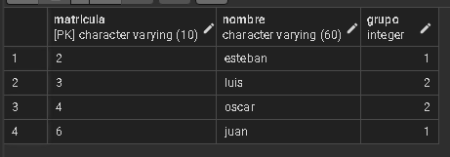

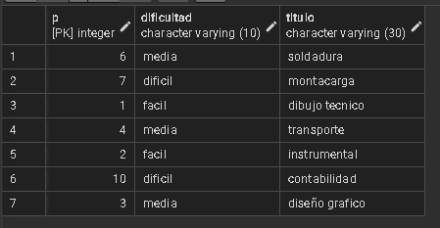

____________________________________

Explicación del resultado: se muestran todos los registros actualizados de la tabla alumno y la tabla practica

___________________________________

____________________________________

**Opcionalmente GUI:**

Recorte de pantalla:

____________________________________

Explicación:

___________________________________

____________________________________

1. Eliminar todos los registros de la [TablaDebil] vinculados al 2do registro de la [TablaFuerte]

**INSTRUCCIÓN SQL**:

DELETE FROM alumno_practica WHERE matricula = '3' OR p = 7;

____________________________________

Recorte de pantalla:



____________________________________

Explicación del resultado: se eliminan los registros de la tabla alumno_practica en donde los campos contengan matricula igual a 3 o la columna p sea igual 7

___________________________________

____________________________________

**Opcionalmente GUI:**

Recorte de pantalla:

____________________________________

Explicación:

___________________________________

____________________________________

1. Mostrar todos los registros Insertado en la [TablaDebil]:

**INSTRUCCIÓN SQL**:

Select * from alumno_practica;

____________________________________

Recorte de pantalla:

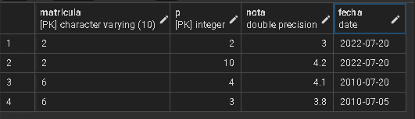

____________________________________

Explicación del resultado: se muestran los datos actualizados de la tabla alumno_practica después de ser eliminados los registros en específico de las columna matricula y p

___________________________________

____________________________________

**Opcionalmente GUI:**

Recorte de pantalla:

____________________________________

Explicación:

___________________________________

____________________________________

1. Mostrar todos los registros Insertado en la [TablaFuerte]:

**INSTRUCCIÓN SQL**:

Select * from alumno;

Select * from practica;

____________________________________

Recorte de pantalla:

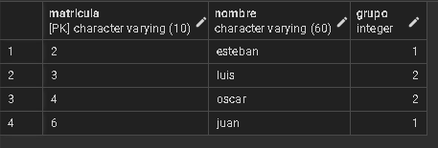

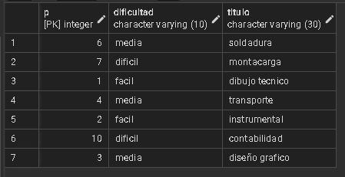

____________________________________

Explicación del resultado: se muestran los registros actualizados después de la eliminación de ciertos registros en específicos en la tabla alumno_practica

___________________________________

____________________________________

**Opcionalmente GUI:**

Recorte de pantalla:

____________________________________

Explicación:

___________________________________

____________________________________

1. Eliminar el 2do Registro de la [TablaDebil]

**INSTRUCCIÓN SQL**:

DELETE FROM alumno_practica WHERE p = 10;

____________________________________

Recorte de pantalla:



____________________________________

Explicación del resultado: se elimina de la tabla alumno_practica en donde la columna p sea igual a 10

___________________________________

____________________________________

**Opcionalmente GUI:**

Recorte de pantalla:

____________________________________

Explicación:

___________________________________

____________________________________

1. Mostrar todos los registros Insertado en la [TablaFuerte]:

**INSTRUCCIÓN SQL**:

Select * from alumno;

Select * from practica;

____________________________________

Recorte de pantalla:

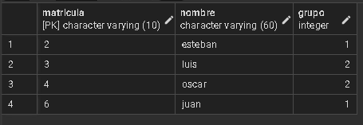

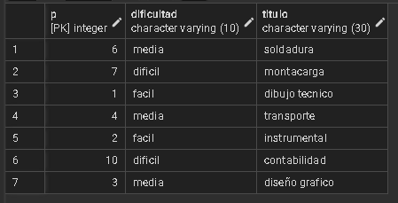

____________________________________

Explicación del resultado: se muestran los datos actualizados de la tablas alumno y practica después de ser eliminado el segundo registro dela tabla alumno_practica

___________________________________

____________________________________

**Opcionalmente GUI:**

Recorte de pantalla:

____________________________________

Explicación:

___________________________________

____________________________________

**Síntesis**

Gestor de Base de Datos

Un Sistema Gestor de Base de Datos (SGBD es un sistema que permite la creación, gestión y administración de bases de datos, así como la selección y gestión de las estructuras necesarias para almacenar y recuperar información de la forma más eficiente posible.

Actualmente podemos organizarlos en dos tipo, a su vez daremos ejemplos:

* Gestores Relacionales: Estos gestores se basan principalmente en los Modelos relacionales, de tal manera que estos establecen relaciones entre sus datos. Entre ellos podemos encontrar:
  + MySQL
  + SQL Server
  + PostgreSQL
  + Oracle
* Gestores no relacionales: Estos gestores no requieren estructurar datos fijamente como en tablas. Son usados principalmente para gestionar grandes cantidades de datos. Entre ellos podemos encontrar:
  + MongoDB
  + Cassandra
  + Redis

Sentencias DML

Las sentencias DML (Data Manipulation Language) permiten a los usuarios la introducción, modificación, consulta o eliminación de registros que se encuentran en una base de datos. Las principales sentencias DML son:

* SELECT: Esta sentencia se utiliza para realizar consultas sobre los registros.
* INSERT: Esta sentencia se utiliza para insertar registros en una base de datos.
* UPDATE: Esta sentencia se utiliza para modificar los valores de uno o varios registros.
* DELETE: Esta sentencia se utiliza para eliminar los registros de una tabla.

**Conclusión**

En el presente documento, hemos podido observar el comportamiento de los datos frente a las sentencias DML ejecutadas para la realización de los ítems. No obstante, también hemos podido percatarnos de los métodos o funciones que nos ofrece cada Gestor de bases de datos para facilitarnos ciertas tareas.

**Referencias**

W3 Schools. (s. f.). *SQL tutorial*. <https://www.w3schools.com:443/sql/>

Marín, R. (2022, 21 abril). *Los gestores de bases de datos más usados en la actualidad.* Gestores de Bases De Datos. https://www.inesem.es/revistadigital/informatica-y-tics/los-gestores-de-bases-de-datos-mas-usados/